Funktionsbeschreibung / Instruction Manual
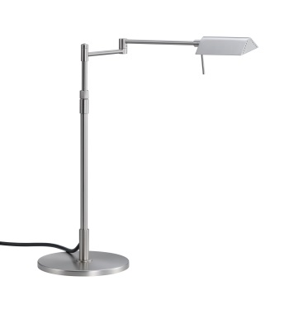

41.922.xx 61.602.xx
Stehleuchte / floor lamp Tischleuchte / table lamp
2x3 W LED, 3.000 K, 730 lm 2x3 W LED, 3.000 K, 730 lm

Ein- / Aus-Schalten:  Switch on / off: | Durch Drücken des Tasters wird die Leuchte ein- oder ausgeschaltet. | Push button at lamp.
Dimmfunktion:  Dimm-function: | Durch längeres Drücken des Tasters lässt sich die Leuchte hoch- und runterdimmen. ACHTUNG: Nach Erreichen der höchsten oder niedrigsten Helligkeitsstufe endet der Vorgang automatisch | For boot up the brightness press the push button longer. ATTENTION: after achievement of highest or lowest brightness-step the process ends automa-tically.
Memoryfunktion:  Memory – function: | Der aktuelle Dimmwert wird beim Ausschalten der Leuchte gespeichert | Actual brightness is stored becomes switching off.
Memoryfunktion bei Netzausfall:  Memory – function at mains failure: | Die Leuchte wird eingeschaltet, wenn sie auch vorher eingeschaltet war. Sie bleibt ausgeschaltet, wenn sie auch vor dem Netzausfall ausgeschaltet war. Diese Funktion ist für schaltbare Steckdosen geeignet. | After mains failure the light is switched on again, if it was also switched on before.  She remains switched off, if it was also switched off before the mains failure.  The licht is suitable for the function for switchable power-outlets.
Pflege:  Preservation of lamp: | Zur Pflege der Leuchten benutzen Sie bitte ein weiches, trockenes  Baumwolltuch. Starke Verschmutzungen entfernen Sie bitte mit einem  Stark ausgewrungenen, leicht feuchten Fensterleder. Verwenden Sie  auf keinen Fall Reinigungsmittel oder chemische Zusatzstoffe, da diese  die Oberfläche und Lackschicht der Leuchte beschädigen könnten. | To the care of the lamps you use please a soft, dry cotton cloth. You remove  strong soiling please with a very wrung out, slightly humid chamois. Use by no  means cleaning agent or chemical additives, because this could damage the  surface and varnish layer of the lamp.

07/2015

